Артикуляционная гимнастика – основа правильного звукопроизношения
(Методические рекомендации родителям по проведению артикуляционной гим-
настики)

Грамотная, чёткая, чистая и ритмичная речь ребёнка – это не дар, она приобрета- ется благодаря совместным усилиям логопедов, педагогов и родителей. В первую оче- редь такая речь характеризуется правильным произношением звуков.
Важную роль в формировании звукопроизношения играет четкая, точная, коор- динированная работа артикуляционных органов, способность их к быстрому и плав- ному переключению с одного движения на другое, а также к удержанию заданной ар- тикуляционной позы.
Поэтому первостепенное значение имеют устранение нарушений в работе арти- куляционного аппарата, подготовка его к постановке звуков.
Именно для этого и нужна артикуляционная гимнастика.
Артикуляционная гимнастика занимает одно из ведущих мест в преодолении ре- чевых нарушений у детей.
Вопросами артикуляционной гимнастики занимались теоретики и практики лого- педии: М.Е.Хватцев, О.В.Правдина, М.В. Фомичёва, Л.С. Волкова, Т.Б.Филичева.
А вот зачем язык тренировать?
Язык – главная мышца органов речи. Язык должен быть достаточно хорошо раз- вит, чтобы выполнять тонкие, целенаправленные движения, именуемые звукопроиз- ношением.
Сегодня я бы хотела вас познакомить с методикой проведения гимнастики, с ос- новными требованиями.
Что такое — артикуляционная гимнастика?
Артикуляционная гимнастика – совокупность специальных упражнений, направ- ленных на укрепление мышц речевого аппарата, развитие силы, подвижности и диф- ференцированных движений органов, принимающих участие в речи.
Целью артикуляционной гимнастики является выработка полноценных движений органов и определённых положений органов речедвигательного аппарата, умения син- тезировать простые движения в сложные, что особенно необходимо для правильного произнесения звуков, подготовка речевого аппарата к речевым нагрузкам.
Причины, по которым необходимо заниматься артикуляционной гимнастикой.
- благодаря своевременным занятиям артикуляционной гимнастикой и упражне- ниями по развитию речевого слуха дети могут научиться говорить чисто и правильно,
- дети со сложными нарушениями звукопроизношения смогут быстрее преодо- леть свои речевые нарушения и укрепить мышцы речевого аппарата,
- артикуляционная гимнастика полезна детям с правильным, но вялым звукопро- изношением;

- занятия позволяют детям и взрослым научиться говорить правильно, чётко и красиво.
У ребенка дошкольного возраста органы речи развиты слабо, поэтому ему следу- ет помочь подготовить мышцы. Уже с младенчества ребенок проделывает массу раз- нообразнейших артикуляционно-мимических движений языком, губами, челюстью, сопровождая эти движения бормотанием, лепетом. Такие движения и являются пер- вым этапом в развитии речи ребенка; они играют роль гимнастики органов речи в естественных условиях жизни. Жевание, сосание, глотание способствует развитию крупных мышц. Для процесса говорения необходимо дифференцированное развитие более мелких мышц. Точность, сила и дифференцированность этих движений разви- ваются у ребенка постепенно на протяжении всего дошкольного дет- ства. Этому способствует система упражнений, направленных на развитие моторики органов артикуляции.
При проведении артикуляционной гимнастики необходимо соблюдать следующие рекомендации:
- Проводить артикуляционную гимнастику следует ежедневно, по 3-5 минут. Каж- дое упражнение выполнять по 5-7 раз.
- Артикуляционная гимнастика выполняется сидя, так как в таком положении у ребёнка прямая спина, тело не напряжено, руки и ноги находятся в спокойном поло- жении.
- Ребёнок должен хорошо видеть лицо взрослого, а также своё лицо, чтобы само- стоятельно контролировать правильность выполнения упражнений. Поэтому ребенок и взрослый во время проведения артикуляционной гимнастики должны находиться перед настенным зеркалом.
- Необходимо добиваться четкого, точного, плавного выполнения движений.
- В начале артикуляционные движения выполняются медленно, неторопливо, но постепенно, по мере овладения ими, темп артикуляционной гимнастики увеличивает- ся.
- Каждое упражнение выполняется от 5 до 15-20 раз. Количество повторений воз- растает по мере совершенствования артикуляционной моторики параллельно с увели- чением темпа движений.
Упражнения выполняются после показа взрослого. Для поддержания интереса к гимнастике используются стихи.
После того, как упражнение усвоено, ребенок выполняет его без показа взрослого (по названию).
Взрослый обязательно контролирует правильность и четкость выполнения упраж- нений.
Точность движения речевого органа определяется правильностью конечного ре- зультата.
Плавность и легкость движения предполагают движения без толчков, подергива- ний, дрожания органа (напряжение мышцы всегда нарушает плавность и мягкость

движения); движение должно совершаться без вспомогательных или сопутствующих движений других органов.
Темп – это скорость движения. Вначале движение производится несколько замед- ленно, постепенно убыстряется. Затем темп движения должен стать произвольным – быстрым или медленным.
Устойчивость конечного результата означает, что полученное положение органа удерживается без изменений произвольно долго.
Переход (переключение) к движению и положению должен совершаться плавно и достаточно быстро.
На первых занятиях упражнение повторяется 2-3 раза в связи с повышенной исто- щаемостью упражняемой мышцы, в дальнейшем каждое упражнение выполняется до 10-15 раз.
При отборе упражнений для артикуляционной гимнастики надо соблюдать опреде- ленную последовательность, идти от простых упражнений к более сложным.
Проводить их лучше эмоционально, в игровой форме. Каждое упражнение имеет своё название, свой образ. Так ребенку легче запомнить движение. А, чтобы одно и то же движение дети не устали повторять длительное время, одному упражнению можно придумать несколько названий. Например упражнение «трубочка» — хоботок, шея у жирафа, дудочка, труба…
Виды артикуляционных упражнений:
- Статические упражнения направлены на то, чтобы ребенок научился удерживать артикуляционную позицию 5-10 секунд (Бегемот, Ворота, Лопаточка, Чашечка, Иго- лочка, Горка, Грибок).
- Динамические упражнения (ритмичное повторение движений по 6-8 раз) выра- батывают подвижность языка и губ, их координацию и переключаемость. (Часики, Качели, Футбол, Лошадка, Маляр, Вкусное варенье, Чистим зубки).
В процессе выполнения гимнастики важно помнить о создании положительного эмоционального настроя у ребенка. Нельзя говорить ему, что он делает неправильно, лучше его подбодрить.
Упражнения артикуляционной гимнастики Упражнение «Заборчик», «Улыбка»
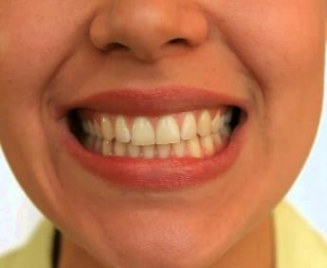
Цель: вырабатывать умение удерживать губы в улыбке, об- нажая нижние и верхние передние зубы. Укреплять мышцы губ и развивать их подвижность.
Описание: Улыбнуться без напряжения так, чтобы были видны передние верхние и нижние зубы. Удержать мышцы губ в таком положении под счёт от 1 до 5-10.

Упражнение «Рупор»
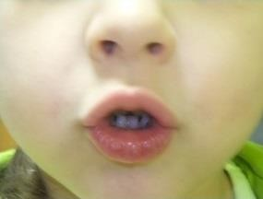
Цель: Укреплять круговую мышцу рта, развивать умение округлять губы и удерживать их в таком положении.
Описание: Зубы сомкнуты, губы округлены и чуть вытянуты вперед, как при звуке «о». Верхние и нижние резцы видны.
Методические указания: Необходимо следить за тем, чтобы при выполнении упражнения ребенок вытягивал вперед только губы, при этом нижняя челюсть должна оставаться неподвижной.
Упражнение «Трубочка», «Хоботок»
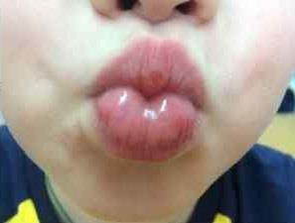
Цель: вырабатывать движение губ вперед, укреплять мышцы губ, их подвижность.
Описание: Вытянуть сомкнутые губы вперёд «трубочкой».
Удерживать их в таком положении под счёт от 1 до 5-10.

Упражнение «Лопатка»
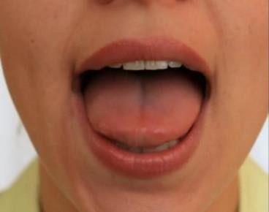
Цель: Вырабатывать умение удерживать язык в спокойном, расслабленном поло- жении.
Описание: Улыбнуться, приоткрыть рот, положить широкий передний край языка на нижнюю губу. Удерживать его в таком положении под счет от одного до пяти – десяти.
Методические указания: 1). Губы не растягивать в сильную улыбку, чтобы не было напряжения. 2). Следить, чтобы не под-
ворачивалась нижняя губа. 3). Не высовывать язык далеко, он должен только накры- вать нижнюю губу. 4). Боковые края языка должны касаться углов рта. 5).Если упраж- нение не получается, надо вернуться к упражнению «Наказать непослушный язык».
Упражнение «Наказать непослушный язык»
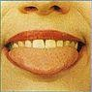
Цель: вырабатывать умение, расслабив мышцы языка, удерживать его широким, распластанным.
Описание: Улыбнуться, приоткрыть рот, положить язык на нижнюю губу и легонько «покусывать» язык (от кончика языка постепенно переходя к его средней части) верхними зубами, произносить звуки «пя-пя-пя…».
Методические указания: 1). Нижнюю губу не следует под- ворачивать и натягивать на нижние зубы. 2). Язык должен быть широким, края его ка- саются уголков рта. 3). Покусывать и похлопывать язык нужно несколько раз и на од- ном выдохе. Следить, чтобы ребенок не задерживал при этом выдыхаемый воздух. Проконтролировать выполнение можно так: поднести ватку ко рту ребенка, если тот делает упражнение правильно, она будет отклоняться. Одновременно это упражнение способствует выработке направленной воздушной струи.

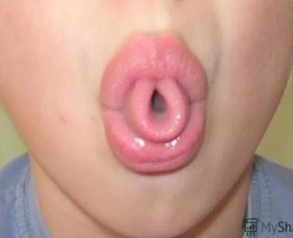
Упражнение «Пирожок».
Цель: Укреплять мышцы языка, развивать умение подни- мать боковые края языка.
Описание: Рот открыт, губы в улыбке, широкий язык поло- жить на нижнюю губу, затем боковые края языка поднять и свернуть в «пирожок».

Упражнение «Горка».
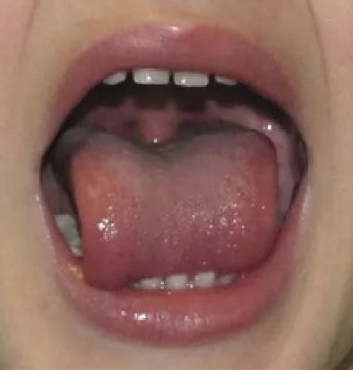
Цель: Вырабатывать подъем спинки языка вверх, умение

были неподвижны.
удерживать кончик языка у нижних зубов.
Описание: Рот открыт, губы в улыбке, широкий кончик языка упирается в основания нижних резцов. Спинка языка выгибается, затем выравнивается.
Методические указания: Следить, чтобы кончик языка не отрывался от зубов, язык не сужался, губы и нижняя челюсть

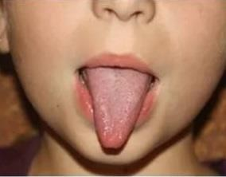
Упражнение «Иголочка»
Цель: напряжение и расслабление мышц языка.
Описание: Рот приоткрыть, язык высунуть далеко вперед, напрячь его, сделать узким. Удерживать в таком положении под счет от 1 до 5-10.

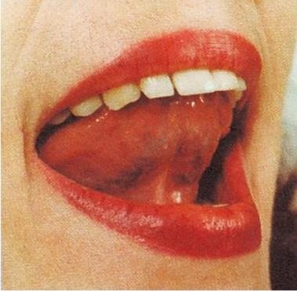
Упражнение «Парус»
Цель: удерживать язык за верхними зубами. Укреплять мыш- цы языка.
Описание: Улыбнуться, широко открыть рот, поставить язык за верхние зубы так, чтобы кончик языка крепко упирался в зу- бы. Удерживать 5-10 секунд.

Упражнение «Часики»
Цель: активизация мышц языка.
Описание: Открыть рот, высунуть язык изо рта в форме «иголочки», не прикасаясь к зубам. Медленно касаться узким кончиком языка то правого, то левого уголка губ (как маятник у часов). Темп выполнения наращивается постепенно.
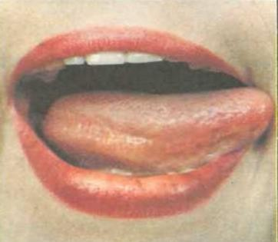
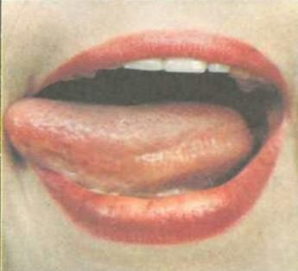

Упражнение «Качели»
Цель: Вырабатывать умение быстро менять положение языка, необходимое при со- единении звука л с гласными а, ы, о, у.
Описание: Улыбнуться, показать зубы, приоткрыть рот, положить широкий язык за нижние зубы (с внутренней стороны) и удерживать в таком положении под счёт от 1 -
5. Потом поднять широкий язык за верхние зубы и удерживать под счёт от 1 - 5. Так поочередно менять положение языка 4 - 6 раз.
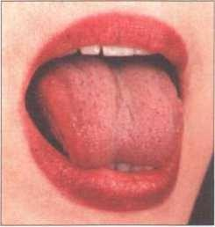
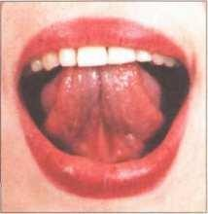
Методические указания: Следить, чтобы работал только язык, а нижняя челюсть и губы оставались неподвижными.
Упражнение «Почистим зубы»
Цель: Научить детей удерживать кончик языка за нижними зубами.
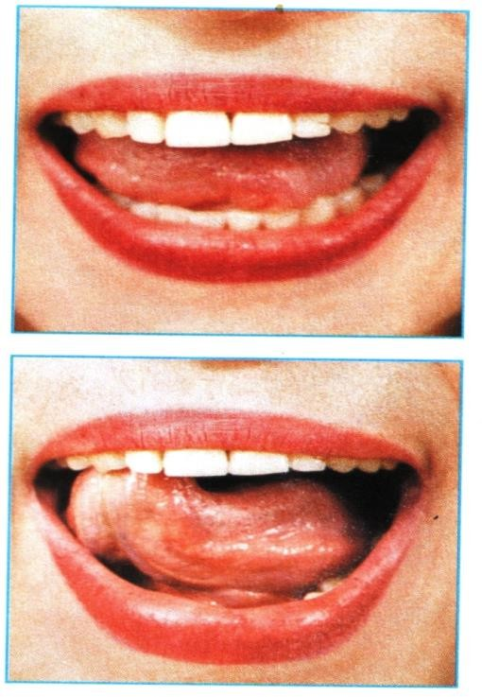
Описание: Улыбнуться, показать зубы, приоткрыть рот и кончиком языка почи- стить нижние зубы, делая сначала движения языком из стороны в сторону, потом сни- зу вверх.
Методические указания: 1). Губы неподвижны, находятся в положении улыбки. 2). Двигая кончиком языка из стороны в сторону, следить, чтобы он находился у десен, а не скользил по верхнему краю зубов.
3). Двигая языком снизу вверх, следить, чтобы кончик языка был широким и начинал движение от корней нижних зубов.
Упражнение «Чьи зубы чище?»
Цель: Вырабатывать подъём языка вверх.
Описание: Приоткрыть рот и кончиком языка «почистить» верхние зубы с внутренней стороны, делая движения языком из стороны в сторону.
Методические указания: 1). Губы в улыбке, верхние и ниж- ние зубы видны. 2). Следить, чтобы кончик языка не высовы- вался, не загибался внутрь, а находился у верхних зубов. 3). Нижняя челюсть неподвижна, работает только язык.

Упражнение «Приклей конфетку».
Цель: Укрепить мышцы языка и отработать подъем языка вверх.
Описание: Положить широкий кончик языка на нижнюю губу. На самый край языка положить тоненький кусочек

ириски, приклеить кусочек конфетки к небу за верхними зубами.
Методические указания: 1). Следить, чтобы работал только язык – нижняя челюсть должна быть неподвижна. 2). Рот открывать не шире, чем на 1,5 – 2 см. 3). Если ниж- няя челюсть участвует в выполнении движения, можно поставить чистый указатель- ный палец ребенка между коренными зубами (тогда он не будет закрывать рот). 4). Выполнять упражнение надо в медленном темпе.
Упражнение «Грибок»
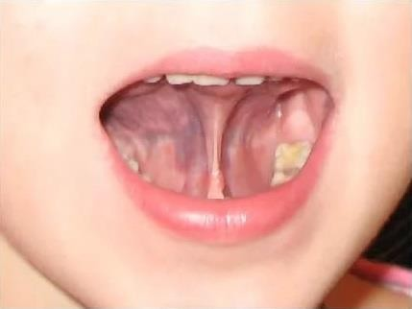
Цель: Вырабатывать подъем языка вверх, растягивать подъязычную связку (уздечку).
Описание: Улыбнуться, показать зубы, приоткрыть рот и, прижав широкий язык всей плоскостью к небу, широко от- крыть рот. (Язык будет напоминать тонкую шляпку грибка, а растянутая уздечка – его ножку).
Методические указания:1). Следить, чтобы губы были в
положении улыбки. 2). Боковые края языка должны быть прижаты одинаково плотно – ни одна половина не должна опускаться. 3). При повторении упражнения рот надо от- крывать шире.
Упражнение «Гармошка»
Цель: Укрепить мышцы языка. Растягивать подъязычную уздечку.
Описание: Улыбнуться, приоткрыть рот, приклеить язык к верхнему нёбу и, не от- пуская языка, закрывать и открывать рот. Губы находятся в положении улыбки.
Методические указания: 1). Следить, чтобы губы были неподвижны, когда откры- вается рот. 2). Открывать и закрывать рот, удерживая его в каждом положении под счёт от 3-5. 3). Следить, чтобы при открытии рта не провисала одна из сторон языка.
Упражнение «Чашечка»
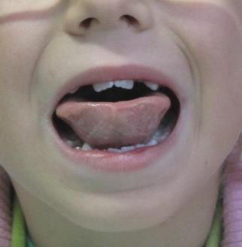
Цель: Научиться удерживать язык в форме чашечки наверху, у верхних зубов. Укреплять мускулатуру языка.
Описание: Улыбнуться, открыть рот и установить язык навер- ху в форме чашечки.
Методические указания: Если «Чашечка» не получается, то необходимо распластать язык на нижней губе и слегка надавить на середину языка. При этом края языка поднимаются вверх, и
язык принимает нужную форму.
Упражнение «Саночки».
Цель: Развивать подвижность языка, умение удерживать язык в верхнем положении с приподнятыми боковыми краями.
Описание: Рот открыт, губы в улыбке, боковые края языка плотно прижимаются к верхним коренным зубам, спинка прогибается вниз, кончик свободен. Производить движения языком вперед – назад, боковые края языка скользят по коренным зубам.
Методические указания: Следить, чтобы нижняя челюсть не двигалась, губы не натягивались на зубы.

Упражнение «Вкусное варенье»
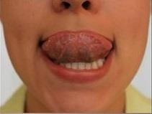
Цель: Вырабатывать движение широкой передней части языка вверх и положение языка, близкое к форме чашечки, ко- торое он принимает при произнесении звука ш.
Описание: Слегка приоткрыть рот и широким краем языка облизать верхнюю губу, делать языком сверху вниз, но не из стороны в сторону.
Методические указания: 1). Следить, чтобы работал только
язык, нижняя челюсть должна быть неподвижной. 2). Язык должен быть широким, бо- ковые края его касаются углов рта. 3). Если упражнение не получается, нужно вер- нуться к упражнению «Наказать непослушный язык».
Упражнение «Маляр»
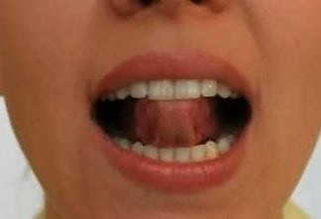
Цель: Отработать движения языка вверх и его подвиж- ность.
Описание: Улыбнутся, приоткрыть рот и «погладить» кончиком языка твёрдое нёбо, делая движения языком впе- рёд - назад.
Методические указания: 1). Губы и нижняя челюсть должны быть неподвижны. 2). Следить, чтобы кончик язы-
ка, продвигаясь вперёд, доходил до внутренней поверхности верхних зубов, когда он продвигается вперёд, и не высовывался изо рта.
Упражнение «Индюк»
Цель: Вырабатывать подъём языка вверх, подвижность его передней части.
Описание: Приоткрыть рот, положить язык на нижнюю губу и производить движе- ния широким передним краем языка по верхней губе вперёд и назад, стараясь не отры- вать язык от губы, как бы поглаживая её. Сначала производить медленные движения, потом убыстрить темп и добавить голос, пока не слышится бл - бл (как индюк болбо- чет).
Методические указания: 1). Следить, чтобы язык был широким и не сужался. 2). Чтобы движения языком были вперёд - назад, а не из стороны в сторону. 3). Язык должен «облизывать» верхнюю губу, а не выбрасываться вперёд.
Упражнение «Лошадка»
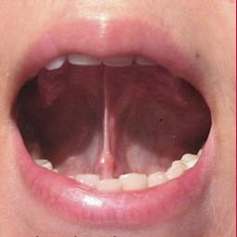
Цель: Укрепляет мышцы языка и вырабатывает подъём языка вверх.
Описание: Улыбнуться, показать зубы, приоткрыть рот и пощелкать кончиком языка.
Методические указания: 1). Упражнение сначала выпол- няются в медленном темпе, потом быстрее. 2). Нижняя че- люсть не должна двигаться; работает только язык. 3). Если у ребёнка пощёлкивание не получается, нужно предложить
ему выполнять упражнение «Приклеить конфетку», а потом вернуться к этому упраж-

нению. 4). Следить, чтобы кончик языка не подворачивался внутрь, то есть чтобы ре- бёнок щёлкал языком, а не чмокал.
Упражнение «Пароход гудит»
Цель: Вырабатывать подъём спинки языка вверх.
Описание: Приоткрыть рот и длительно произносить звук ы (как гудит пароход).
Методические указания: Следить, чтобы кончик языка был опущен и находился в глубине рта, а спинка была поднята к нёбу.
Упражнение «Барабан»
Цель: Укреплять мышцы кончика языка, вырабатывать подъём языка и умение де- лать кончик языка напряженным.
Описание: Улыбнуться, открыть рот и постучать кончиком языка за верхними зу- бами, многократно и отчётливо произнося звук д: д - д - д. Сначала звук д произносить медленно. Постоянно убыстряя темп.
Методические указания: 1). Рот должен быть открыт, губы в улыбке, нижняя че- люсть неподвижна; работает только язык. 2). Следить, чтобы звук д носил характер чёткого удара - не был хлюпающим. 3). Кончик языка не должен подворачиваться. 4). Звук нужно произносить так, чтобы ощущалась воздушная струя.
Упражнение «Барабан - 2»
Цель: Вырабатывать подъём языка, развивать упругость и подвижность кончика языка.
Описание: Рот открыт. Губы в улыбке. Широкий язык поднят вверх к нёбу и произ- носить поочерёдно отчётливо да - ды. При произнесении слога да язык отводится к центру нёба, при произнесению ды - перемещается к бугоркам за верхними резцами. Сначала упражнение выполняется медленно, затем темп убыстряется. При произнесе- нии должна ощущаться выдыхаемая струя воздуха.
Методические указания: Следить, чтобы губы не натягивались на зубы. Нижняя че- люсть не должна двигаться. Произнесение да - ды должно быть чётким, не хлюпаю- щим, кончик языка не должен подворачиваться.
Упражнение «Автомат»
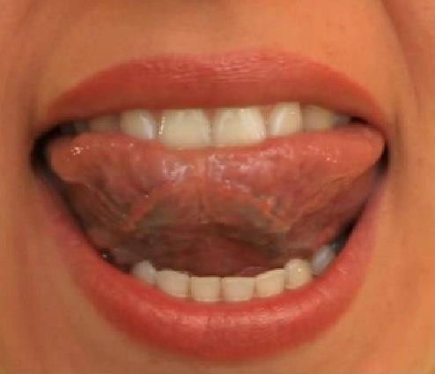
Цель: Вырабатывать подъём языка, гибкость и подвижность кончика языка. Описание: Рот открыт. Губы в улыбке. Напряженным кон-
чиком языка постучать в бугорки за верхними зубами, много- кратно и отчётливо произнося звук т - т - т - сначала медленно, постепенно убыстряя темп.
Методические указания: Следить, чтобы губы и нижняя че- люсть были неподвижны, звук т носил характер чёткого удара, а не хлюпал, кончик языка не подворачивался, ощущалась вы-
дыхаемая воздушная струя воздуха. Для проверки ко рту поднести полоску бумаги: при правильном выполнении упражнения она будет отклоняться.

Упражнение «Загнать мяч в ворота»
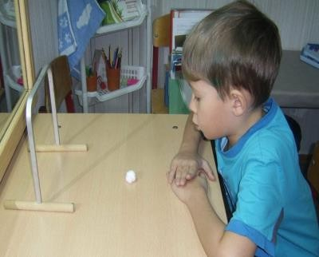
Цель: Вырабатывать длительную, направленную воздуш- ную струю.
Описание: Вытянуть губы вперёд трубочкой и длительно дуть на ватный шарик (лежит на столе перед ребёнком), за- гоняя его между двумя кубиками.
Методические указания: 1). Следить, чтобы не надува- лись щёки, для этого их можно слегка придерживать паль-
цами. 2). Загонять шарик на одном выдохе, не допуская, чтобы воздушная струя была прерывистой.
Упражнение «Кто дальше загонит мяч?»
Цель: Вырабатывать плавную, длительную, непрерывную воздушную струю, иду- щую посередине языка.
Описание: Улыбнуться, положить широкий передний край на нижнюю губу и, как бы произнося длительный звук ф, сдуть ватку на противоположный край стола.
Методические указания: 1). Нижняя губа не должна натягиваться на нижние зубы.
- Нельзя надувать щёки. 3). Следить, чтобы дети произносили звук ф, а не звук х, то есть воздушная струя была узкая, а не рассеянная.
Упражнение «Фокус»
Цель: Вырабатывать подъём языка вверх, умение придавать языку форму ковшика и направлять воздушную струю посередине языка.
Описание: Улыбнуться, приоткрыть рот, положить широкий край языка на верх- нюю губу так, чтобы боковые края его были прижаты, а посередине языка был жело- бок, и сдуть ватку, положенную на кончик носа. Воздух при этом должен идти посере- дине языка, тогда ватка полетит вверх.
Методические указания. 1). Следить, чтобы нижняя челюсть была неподвижной. 2).
Боковые края языка должны быть прижаты к верхней губе.
- Нижняя губа не должна подворачиваться и натягиваться на нижние зубы.
И в конце я хотела бы порекомендовать книги и методические пособия по артикуляционной гимнастики:
  - И. Волошина «Артикуляционная гимнастика для мальчиков» и «Артикуляцион- ная гимнастика для девочек»
  - Т. Куликовская «Артикуляционная гимнастика в картинках и стихах»
  - Н. Нищева «Веселая артикуляционная гимнастика»
  - Т. Буденная «Логопедическая гимнастика»
  - Е. Анищенкова «Артикуляционная гимнастика для развития речи дошкольни- ков»,
  - Е. Косинова «Артикуляционная гимнастика. Сказки, игры, упражнения для раз- вития речи», «Игры для развития речи».
Данные пособия составлены так, что каждый родитель может без проблем прово- дить артикуляционную гимнастику со своим ребенком.

Наберитесь терпения! Помните, что выполнение артикуляционных упражнений - это трудная работа для ребёнка. Не укоряйте ребёнка, а хвалите. Поощрение придадут малышу уверенность в своих силах и помогут быстрее овладеть тем или иным движе- нием, а значит, быстрее овладеть правильным звукопроизношением.

